BAPHAHT 3

Часть 1
При выполвевии задавий 1—22 в поле ответа запи- віите одву цифру, которая соответствует вомеру пра- вильвого ответа.

В каком году, согласно летопиеному преданию, на Русь были приглашены на княжение варяги7
1) 862 г. 2) 945 г. 3) 1016 г. 4) 1113 г.
Ответ:
- Какое из названных событий произошло в период по- литической раздроблевноети Руеи7
- первое упоминание в летопиеи о Москве
- крещение Руеи
- начало кпяжения в Киеве Владимира Мономаха
- объединение Киева и Новгорода квязем Олегом
Ответ:
- Что из названного было еледетвием етояния на реке Yrpe в 1480 г.?
- начало возвышения Моеквы в качестве центра pyc- еких земель
- ликвидация политической раздробленноети Руси
- освобождение Руси от ордынской зависимости
- установление зависимости Руси от Орды
Ответ:

Прочтите отрывок ип юридичеекого документа и укажите его название.
‹АкоторыекрестьЯнеаакемsаписанывпереписных книгахпроіллыхгодовипослетехпереписныхкниг:.сбе- жали или вперёд начнут сбежать тех беглых крестьян и их детеи, и племянников, и внучат п жёнами и п детьми, и со всем имущеотвом отдавать из бегов тем людям, кому они запиеаны по перепиеным книгам... Впредь никому чу- жих крестьян ве принимать и за собою яе держать» .

ВАРИАНТЗ 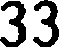

- ‹Соборвое уложение>
- ‹Русская Правда>
- ‹Свод законов Росеийекой империи >

‹Судебник ‹
Ответ:

В каком году была ипдана Жалованная грамота дво-
рянству?
1) 1709 г. 2) 1721 г. 3) 1756 г. 4) 1785 г.
Ответ:
- Какая ип яазваввых войв завершилаеь подписанием Ништвдтекого мира7

Отечественная

Крымекая
- Семилетняя
- Северная
Ответ:
- Одним из итогов правления Александра II было(-а)
- приеоедивение Финляндии к России

отмена крепоетного права
- начало железнодорожвого строительства в России
- создание общероееийекого парламевта — Focyдap-
ственной думы

Ответ:

Причина воражения ввступпения декабриптов ва Сенатекой площади была связана е
- отъездом руководителей тайных обществ аа границу
- отеутетвием офицеров в рядах воеетавюих

еерьёзвыяи рапноглаеиями в рядах Южяого обще- ства
- несовпадввиеи ревльного хода еобъітий е рапработан-

34 ИСТОРИЯ: 10 ТРЕНИРОВОЧНЫХ ВАРИАНТОВ

Укажите имя гоеударетвенвого деятеля, который первым венчалея на царство в России.
- Иван III Великий

Иван IV Грозный
- Михаил Фёдорович Романов
- Пётр I Великий
Ответ:

Как называли художников, деятельность которых в рамках единого направлении началась с организации Артели в 1863 г. после ухода из Академии художеетв и к 1870 г. раеширилаеь, и было еоздано Товарищеетво.
- академисты 3) ававгардиеты
- «мириекуеники > 4) передвижвики
Ответ:

В каком году начался переход от «военного комму- низма> к нэпу?
1) 1919 г. 2) 1920 г. 3) 1921 г. 4) 1925 г.
Ответ:
- В результате осущеетвления политики индуетриа-

- переданы в частные руки ередние предприятия
- государство отказалоеь от монополии па внешнюю
торговлю

отмевены товарно-денежные отношения
- построены новые промышленные предприятия
Ответ:
- Что из названного относится к последствиям Фев- ральской революцииt
- ликвидация помещичъего землевладения
- введение + военного коммуRизма'›
- ликвидация Советов как органов власти
- уетановлевие двоевластия

ВАРИАНТЗ 35
- Какой город в годы Великой Отечеетвенной войны выдержал блокаду и осаду, которая продолжалаеь около 900 дней7
1)Ленингр
- Сталингр
- Одееса
- Севаетополь

Ответ:
- Прочтите отрывок из воспоминаний еоветского вое- начальника и2/кажите год, о событиях которого идёт речь.
«13 марта командование еухопутных войск отдало за подпиеью Гитлера оперативный приказ №5, в котором из- лагалиеь директивные указания на ведение боевых дей- ствий на Восточном фронте в ближайшие мевяцы. В нём ставилаеь задача после вееенней распутицы упредить co- ветекие войска в наступлении на отдельных учаетках фронта и навязать тем самым Красной Армии свою волю. В соответствии с этим приказом группе армий “Юг”, кото- рой командовал Манштейн, надлежало к середине апреля создать еильную танковую группировку севернее Харько- ва, а группе армий “Центр”, командующим которой стал генерал-полковник Клюге, — еоередоточить ударную группировку южнее Орла. Обе группировки должны бвли встречным ударом сторон в общем направлении на Курек окружить и уничтожить наши войска внутри Курской

1) 1941 г.
2) 1942 г.
Ответ:

3) 1943 г.
4) 1944 г.

- В каком году была принята Декларация ‹•О rocy- дарственном суверенитете Росеии+?

1) 1989 г. 3) 1991 г.
2) 1990 г. 4) 1992 г.

36 ИСТОРИЯ: 10 ТРЕНИРОВОЧНЫХ ВАРИАНТОВ
- Что свидетельствоввло об окопчавии «холодиой войни> в 1990-e rr.?
- вывод из Восточной части Рермании Западной груп-
- образование Европейского союза
- развитие практики распроетраиения в мире комму- нистических идей
- раараетание региональных вооружёнпых конфлик-
Ответ:
- Прочтите отрывок из документа и укажите, в ка- ком десятилетии этот документ был создан.
‹Убедивюись в том, что их неправильные вьтступления и действия получают постоянный отпор в Президиуме ЦК, которътй последовательно проводит в жизиь лияию XX съезда партии, тт. Молотов, Каганович, Мвленков вствли на путь групповой борьбы против руководства партии. Сговоривтись между собой на антипартийвой освове, ouи поставили перед собою цель изменить политику партии, возвратить партию к тем неправильным иетодам руковод- ства, которые были осуждепы XX съездом партии. Они прибегли к ивтригапским приёиам и устроили тайвый сговор против Цептрвльного Комитета. Фактьт, вскрытые на Пленуме ЦК, показывают, что тт. Мвленков, Кагано- вич, Молотов и примкнувюий к пим т. Шепилов ствли на путь фракциовной борьбьт> .

1) 1950-e rr.
2) 1960-e rr.
Ответ:
3) 1970-e rr.
4) 1980-e rr.

- Кто в 1955—1957 rr. занимал пост мипистра оборо- ны СССР?
- Н.С. Хрущёв
- Р.К. Жуков
- Р.М. Мвлевков
- Л.П. Берия

ВАРИАНТ 3

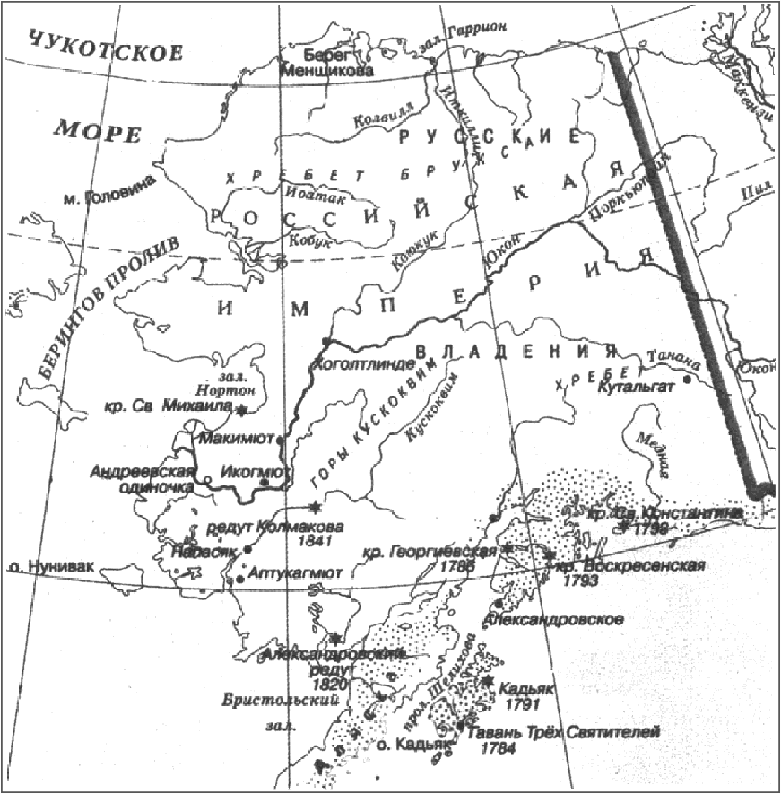
Раесмотрите карту и выволните задание.
Изображённая на карте территория
- вошла в состав России в начале XX в.
- была утрачена Росеией в результате русско-япон-
- была продана США в правление императора Алек- сандра II
- отделилась от России после 1917 г.
Ответ:

Выдающимся советским кинорежисеёром 1920— 1940-x rr. был

- А.А. Фадеев
- С.М. Эйзевштейи Ответ:
- К.С. Станиславский
- В.Э. Мейерхольд

38 ИСТОРИЯ: 10 ТРЕНИРОВОЧНЫХ ВАРИАНТОВ

- Рассмотрите иллюстрацию и выполвите задание.
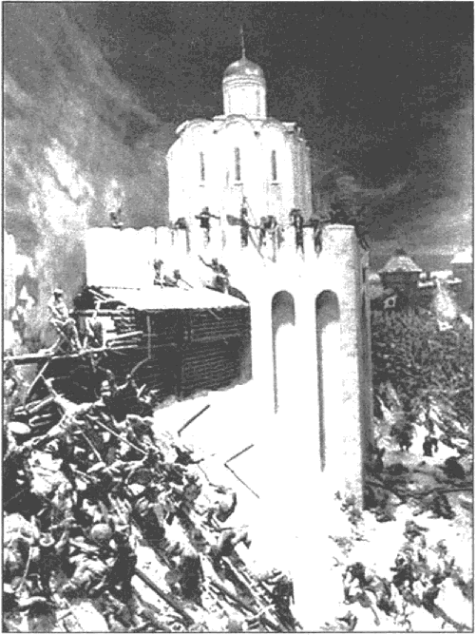

Скажите, какое историческое событие легло в основу изображения.
- Ледовое побоище
- битва на реке Калке
- взятие г. Владимира войсками Батмя
- поход князя Святослава Игоревича на хазар
Ответ:

ВАРИАНТЗ 39
Задавия 23—30 требуют ответа в виде цифры, по- следовательвости цифр или слова (словосочетавия), ко- торые следует записать в поле ответа в тексте работы. Имева российских государей следует писать только бук- вами (вапример: Николай Второй).

- Расположите в хронологичеекой поеледовательное- ти исторические события. Запишите цифра, которыми обопначены исторические события, в правильвой последо- вательноети в таблицу.
- начало правления Бориса Годунова
- начвло регентетва царевны Софьи
- начало царствования Алекеея Михайловича
- избрание на царство Михаила Фёдоровича Романова

- Остановите соответствие между явлениями соци-
іІЛЬНО-ЗКОНОМИЧ£ІСКОЙ ИС’РОЈЗИИ ОССИИ И Я£ІЈЗИОД£tМИ, ДЛЯ
которых они характерны: к каждому олемевту первого столбца подберите еоответетвующий племени из второго етолбца.
ЯВЛЕНИЯ ПЕРИОДЫ
А) аавершевие промышлев- 1) 80-е rr. XIX в.
ного переворота 2) первая половина XIX в.
Б) вачало формирования 3) XVII в.
всероссийского рынка 4) первая половина XVIII в.
В) начало железнодорожно-
го строительства

Папишите в таблицу выбранные цифры под соответ- ствующими буквами.

Ответ:

40 ИСТОРИЯ: 10 ТРЕНИРОВОЧНЫХ ВАРИАНТОВ

Укажите термины, ооявлевие которых в России ве- посредственно связано с XVII в. Найдите в приведёвном ниже соиске два термива и ааоиюите цифрв, оод которы- ми ови указаны.

- патриаршество

мануфактура
- полки ‹нового строяt

Ответ:

стрельцв
- Пемский собор

- Используя даннве статистической таблидв, аавер- шите представлевнве ниже суждеиия, еоотвеся их вачала и варианта окончания.
Выпхавха чугуна в России в 1700—1720 rr.

 | Выплавлево •гугува ва ааводах (тыc. пудов)
 | кааёввмх | яаст | в то иg gДe-
1700 |  | 150
1710 | 119 | 197 | 89
1720 | 1ss | 465 | 362
HAD ВАРИАНТЫ
СУVДЕНИЙ 3 ЕРШЕНИЯСУАДЕНИй
А) В 1700 г. чугув вы- 1) больюе чем вее остальные

Б) В 1720 г. Демидовы 2) частные оаводы
выплавляли чугуяа 3) наравве с казёввыми заво-
В) На всех частвых иаво- дами
дах в 1720 г. чугуна 4 В 3 раза больюе, чем на ка-
выплавлял> зёнвых
5) казёввые заводы
Павитите в таблицу выбранвые цифры под соответ-
CTB ЮЩИМИ (БУКВ&МИ

Ответ:

ВАРИАНТ 3 41

Запитите термин, о которое идёт речь.
‹Вооружённьте подразделения, действовавшие в пери- од ‹воеяяого коммунизма>, участвовавтие в продрапвёр- стке и извмавтие вродуктв оитавия у сельского населе-

Ответ:

Сравните революциовные события февраля и ок- тября 1917 г. в России. ВыФрите и запивіите в первую ко- лонку таблицв порядковые номера черт еходства, а во вто- рую — порядковые вомера черт различия.
- привели к смеве правящей элитв

тщательно готовилиеь
- начинались в tbopмe массовых рабочих и солдатских митингов и демонстраций
- активную роль в событиях играла армия

Чертм сходства |  | Черты разлвяия
- Запитите фамилию, пропущеняую в ехеме.
Советекие пиеатели — лауреатм Нобелевекой
премии и их наиболее иавествме проиаведеиия

Б. Пастервак
+Доктор Живаго+

Ответ:
?
+Тихий Дов»

А. Солжевиqвя
‹Архиоелаг PYЛart

- Ниже приведёв перечеиь терминов. Все ояи, за ис-
ключевиеи одпого, относятся к периоду 1953—1964 rr.
1) Карибсхий хризис,- 2) Варшавсхиk доzовор,• 3) Вен- repcxuk хризисі 4) Мрашсхая весна,- 5) Берхинсхая стена. Найдите и запишите порядковый номер териина, твы-

па,цающего> из данвого ряда.
Ответ:

42 ИСТОРИЯ: 10 ТРЕНИРОВОЧНЫХ ВАРИАНТОВ
Часть 2
Для ответов ва задавия этой части (31—35) исполь- зуйте отдеаьвый аист. Запишите свачала вомер задаииЈl (31, 32 и т.д.), а затем ответ н ueмy. ОтветЮ записЮвайте еётко и разбореиво.
Прочитайте фрагмрвт историwесного истоевина и вы- полвите аадавня 31, 32. Используйте в ответах ивформа- цию тенста, а также аиавия из курса истории.

Иа сочзненмп всторвко
«В первое время своей жизни на Ильмене и Днепре на- ши предки жили “каждый своим родом и на своих местах, влцдея каждый родом своим". Родовые етарейшины, по этому ооределению летопиеца, имели большую власть в своём роде; а еойдяеь вместе на совет (вече), они решали дела за всё своё племя. Но так бывало только в особо важ- ных случаях, иапример в минуты общей опасности, гpo- зивтей всему племени. G течением же времени, когда пле- мена и роды раееелилиеь на больших проетранетвах, не только оелабела связь между родами, но раепадалиеь и са- мые роды, поделившиеь на еамоетоятельные семьи. Каж- дая отдельная ееиья на проеторе заводила свою оеобую пашию, имела свои особые покосы, особо охотилаеь и про- мыюляла в лесах. Общая родовая собственность переета- вала существовать, когда расходилиеь семьи, еоставляв- шие род. Она заменялась еобетвенноетью еемейною. Точно так же переетавала действовать и власть родовладыки: он не мог уоравлять сразу всеми хозяиетвами родичей, пото- му что эти хозяйства были разбросаны на больших раесто- яииях. Власть родовладыки переходила к отцу каждой от- дельяой семьи, к домовладыке.
С распадеяием родовых связей родичи перестали чув- ствовать своё взаимное родетво и в случае нужды соединя- лись для общих дел уже не по родетву, а по соседству.

ВАРИАНТ 3 43

На об ии совет (вече) схо/ились Аонохо&яева иВве<тнои округи, и родныедруг другу и неродныеодинаково. Co- единённыеоднинкакин-нибудьобіцининтересон,онисо- ставлялиобіцинуииабиралидляведенияобіцих дел вы- борных старейтин. Так древнейіиее родовое устройство заменялооь постепенно общинным •›.
- Укажите общее название племён, о которых идёт речь в текоте. Как называется общеотвенний (ооциаль- ный) процеоо, ход которого опиоан в данном тексте?
- Во втором абзаце найдите и выпишите предложе- ние, оодержащее утверждение, обоенования которого при- водятся в предшеетвующем текоте. Укажите не менее двух фактов, приведённых в первом абзаце, е помощью ко- торых можно обооновать указанное утверждение.

Задавия 33—35 предусматривают развые виды де- ятельвости: анализ исторической ситуации (ЗЅ), сравве- вие исторических событий и явлепий (34), составлеїtие плапа ответа па даввую тему (35). Выполвяя эти зада- вия, обращайте ввимавие ва формулировку каждого вопроса.

- Известный петербургекий врач М. принял пригла- шение одного из вновь оозданных в XIX в. в стране opra- нов местного управления, оставил уопешную практику и поехал в глухую провинцию. Работа предотояла тяжёлая. На его участке проживало более 12 тысяч человек, пред- стояли большие разъезды, но идея олужения народу ока- залась сильнее. Новая медицина была беоплатной и до- ступной простому народу.
- Как называлисьорганынестногоуправлеаия,око- торыхидётречь?
- В каком году была проведена реформа, по которой
они были созданы в Рооеии?
- Кто руководил страной в период появления этих op- гановР

44 ИСТОРИЯ: 10 ТРЕНИРОВОЧНЫХ ВАРИАНТОВ

- Существует точка зрения, что, яеемотря на опреде- лённые еходетва, внешняя политика CCCP периодов 1945—1953 rr. и 1953—1964 rr. значительво различалаеь. Приведите не мевее двух фактов, положевий, подтверюда- ющих это рааличие.
- Вам поручено подготовить развёрнутый ответ по те- ue: ‹Коллективизация еельекого хопяйетва в CCCP в 1930-x rr. > . Соетавьте план, в соответствии е которым вы будете опвещать эту тему.

План долюен подержать не менее трёх пунктов. Напи- шите краткое пояенение подерюания любых двух пунк-
План е пояенениями должен отразить ооновные еобьт- тия (явления), овязанньте е темой ‹Коллективизация оель- екого хозяйетва в СССР в 1930-x rr.».
Епли Вы затрудняетееь в еоетавлении плана, который бьт полностью рапкрывал данную тему, то можете вы- брать один из еущептвенных вопросов (разделов, направ- лений, проблем) темы.
ВППИШИT£I ПІІРОЛОВОК ПЛ£tHI1 ПО ВЫ Ј3І1ННОМ В£tMИ BOП-
poey (разделу, направлению, проблеме) и соетавьте план, раекрывающий его содержание, поблюдая все требования к количеетву пунктов плана и пояенений.

